Генеральная прокуратура – личный приём
ФИО | Должность | Время приема
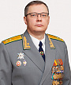  Швед Андрей Иванович | Генеральный прокурор Республики Беларусь государственный советник юстиции 2 класса | 2 четверг месяца с 14.00 до 20.00
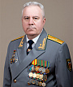  Дыско Геннадий Иосифович | Заместитель Генерального прокурора Республики Беларусь государственный советник юстиции 3 класса | 1, 3 четверг месяца  с 14.00 до 20.00  2, 4 четверг месяца  с 8.00 до 13.00
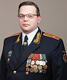  Воронин Максим Валерьевич | Заместитель Генерального прокурора Республики Беларусь генерал-майор юстиции | 1 и 3 понедельник месяца  с 08.00 до 13.00  2 и 4 понедельник месяца  с 14.00 до 20.00
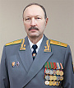  Стук Алексей Константинович | Заместитель Генерального прокурора Республики Беларусь государственный советник юстиции 3 класса | 1 и 3 среда месяца  с 8.00 до 13.00  2 и 4 среда месяца  с 14.00 до 20.00
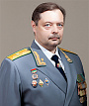  Хмарук Сергей Константинович | Заместитель Генерального прокурора Республики Беларусь государственный советник юстиции 3 класса | 1 и 3 вторник месяца  с 08.00 до 13.00  2 и 4 вторник месяца  с 14.00 до 20.00

